

**Об утверждении регламента государственной услуги "Прием документов для участия в конкурсе на замещение руководителей государственных учреждений среднего образования республиканского значения"**

***Утративший силу***

Приказ и.о. Министра образования и науки Республики Казахстан от 29 мая 2015 года № 340. Зарегистрирован в Министерстве юстиции Республики Казахстан 1 июля 2015 года № 11516. Утратил силу приказом Министра образования и науки Республики Казахстан от 21 мая 2020 года № 213.

      Сноска. Утратил силу приказом Министра образования и науки РК от 21.05.2020 № 213 (вводится в действие по истечении десяти календарных дней после дня его первого официального опубликования).

      В соответствии с пунктом 2 статьи 10 Закона Республики Казахстан от 15 апреля 2013 года "О государственных услугах" **ПРИКАЗЫВАЮ:**

      1. Утвердить прилагаемый регламент государственной услуги "Прием документов для участия в конкурсе на замещение руководителей государственных учреждений среднего образования республиканского значения".

      2. Департаменту дошкольного и среднего образования, информационных технологий (Жонтаева Ж.) в установленном законодательством порядке обеспечить:

      1) государственную регистрацию настоящего приказа в Министерстве юстиции Республики Казахстан;

      2) после государственной регистрации в Министерстве юстиции Республики Казахстан официальное опубликование настоящего приказа;

      3) размещение настоящего приказа на официальном интернет-ресурсе Министерства образования и науки Республики Казахстан.

      3. Контроль за исполнением настоящего приказа оставляю за собой.

      4. Настоящий приказ вводится в действие по истечении десяти календарных дней после его первого официального опубликования.

|  |  |
| --- | --- |
| Исполняющий |  |
| обязанности Министра | Е. Имангалиев |

|  |  |
| --- | --- |
|  | Утвержден приказом Министра образования и науки Республики Казахстан от 29 мая 2015 года № 340 |

**Регламент государственной услуги**  
**"Прием документов для участия в конкурсе на замещение**  
**руководителей государственных учреждений среднего**  
**образования республиканского значения"**  
**1. Общие положения**

      1. Государственная услуга оказывается Министерством образования и науки Республики Казахстан (далее – услугодатель) на основании стандарта государственной услуги Стандарт государственной услуги "Прием документов для участия в конкурсе на замещение руководителей государственных учреждений среднего образования республиканского значения", утвержденного приказом Министерства образования и науки Республики Казахстан от 8 апреля 2015 года № 173, зарегистрированным в Реестре государственной регистрации нормативных правовых актов за № 11058, (далее – Стандарт).

      2. Форма оказания государственной услуги: бумажная.

      3. Результатом оказываемой государственной услуги является решение конкурсной комиссии о соответствии участников Конкурса на замещение должности руководителя государственного учреждения среднего образования республиканского значения квалификационным требованиям вакантной должности.

**2. Описание порядка действий структурных подразделений**  
**(работников) услугодателя в процессе оказания государственной**  
**услуги**

      4. Основанием для начала процедуры (действия) по оказанию государственной услуги является предоставление услугополучателем пакета документов, согласно пункту 9 Стандарта (далее – пакет документов).

      5. Содержание каждой процедуры (действия), входящей в состав процесса оказания государственной услуги:

      Канцелярия Министерства образования и науки Республики Казахстан принимает и регистрирует пакет документов. Максимально допустимое время ожидания для сдачи пакета документов – 20 минут. Максимально допустимое время обслуживания – 20 минут.

      График работы услугодателя с понедельника по пятницу включительно с 9.00 часов до 18.00, 18.30 часов, с перерывом на обед с 13.00 часов до 14.00, 14.30 часов, кроме выходных и праздничных дней, согласно трудовому законодательству Республики Казахстан.

      Прием документов осуществляется с 09.00 часов до 17.30 часов с перерывом на обед с 13.00 часов до 14.00,14.30 часов.

      Прием осуществляется в порядке очереди, без предварительной записи и ускоренного обслуживания.

      При сдаче услугополучателем всех необходимых документов услугодателю – подтверждением принятия заявления на бумажном носителе является отметка на его копии о регистрации в канцелярии услугодателя с указанием даты и времени приема пакета документов.

**3. Описание порядка взаимодействия структурных подразделений**  
**(работников) услугодателя в процессе оказания государственной**  
**услуги**

      6. В процессе оказания государственной услуги участвует услугодатель - Министерство образования и науки Республики Казахстан (далее – услугодатель).

      7. Описание последовательности процедур (действий) между услугодателями.

      1) Услугодатель, в чьем ведомстве и подчинении находится учреждение образования, имеющее вакантную должность руководителя государственного учреждения среднего образования республиканского значения - объявляет конкурс на замещение должности (далее – Конкурс).

      2) Канцелярия услугодателя регистрирует пакет документов согласно пункту 9 Стандарта.

      3) Для обеспечения объективности и прозрачности, а также в целях предоставления равных возможностей всем кандидатам при услугодатель, объявившем Конкурс, создается конкурсная комиссия (далее – Комиссия), в состав которой входят представители органов управления образования, профсоюзов, методических структур, педагоги организаций образования.

      4) Департамент в течение 3 (трех) календарных дней направляет пакет документов на рассмотрение конкурсной комиссии;

      5) Конкурсная комиссия в течение 4 (четырех) календарных дней проводит заседание на предмет соответствия квалификационным требованиям и путем голосования принимает решение об утверждении списка кандидатов, соответствующих квалификационным требованиям и/или об отказе в допуске к собеседованию;

      6) Конкурсная комиссия в течение 2 (двух) календарных дней уведомляет участников конкурса, соответствующих квалификационным требованиям, об утверждении их в качестве кандидатов, о дате, времени и месте прохождения собеседования;

      7) Конкурсная комиссия проводит собеседование с целью определения уровня теоретических знаний кандидата законодательства Республики Казахстан в области психологии детского и подросткового возраста, психологии управления и делового взаимодействия в коллективе, кадрового менеджмента и служебной этики, а также уточнения информации, касающейся педагогических достижений, профессиональных и личностных качеств, организаторских способностей кандидата, определения перспектив деятельности в предполагаемой должности. В ходе собеседования определяется также степень владения кандидата на должность государственным языком;

      8) По окончании всех этапов Конкурса Комиссия в течение 5 (пяти) календарных дней проводит итоговое заседание, голосованием определяет одного претендента и выносит его кандидатуру на представление лицу, имеющему право назначения на должность руководителя государственного учреждения среднего образования, объявившего Конкурс, для утверждения в должности, в сопровождении протоколом итогового голосования;

      9) Конкурсная комиссия в течение 2 (двух) календарных дней письменно извещает об итогах Конкурса с предоставлением копии протокола итогового заседания;

      10) Лицо, имеющее право назначения на должность руководителя государственного учреждения среднего образования, органа управления образования объявившего Конкурс, в течение 4 (четырех) календарных дней издает приказ о приеме на работу и заключает трудовой договор с кандидатом, представленным Комиссией;

      11) Департамент знакомит руководителя государственного учреждения среднего образования с приказом о назначении в течение 2 (двух) календарных дней.

      8. Описание последовательности процедур (действий) между услугодателями приведены в блок-схеме взаимодействия услугодателей согласно приложению 1 Регламента государственной услуги "Прием документов для участия в конкурсе на замещение руководителей государственных учреждений среднего образования республиканского значения".

**4. Порядок обжалования решений, действий (бездействия)**  
**услугодателя Министерства образования и науки Республики**  
**Казахстан и (или) его должностных лиц по вопросам оказания**  
**государственных услуг**

      9. Для обжалования решений, действий (бездействий) услугодателя и (или) его должностных лиц по вопросам оказания государственных услуг жалоба подается в письменном виде на имя руководителя услугодателя по почте или нарочно через канцелярию услугодателей, адреса которых размещены в пункте 12 настоящего регламента государственной услуги.

      В жалобе услугополучателя – указываются его фамилия, имя, отчество (при его наличии), почтовый адрес, контактный телефон. Жалоба подписывается услугополучателем. Подтверждением принятия жалобы является регистрация (штамп, входящий номер и дата) в канцелярии услугодателя с указанием фамилии, имени, отчества (при его наличии) принявшего жалобу, срока и место получения ответа на жалобу.

      Жалоба услугополучателя по вопросам оказания государственных услуг, поступившая в адрес услугодателя подлежит рассмотрению в течение пяти рабочих дней со дня ее регистрации.

      В случае несогласия с результатами оказания государственной услуги услугополучатель может обратиться в уполномоченный орган по оценке и контролю за качеством оказания государственной услуги.

      Жалоба услугополучателя, поступившая в адрес уполномоченного органа по оценке и контролю за качеством оказания государственной услуг, подлежит рассмотрению в течение пятнадцати рабочих дней со дня ее регистрации.

      10. В случаях несогласия с результатами оказанной государственной услуги, услугополучатель имеет право обратиться в суд в установленном законодательством Республики Казахстан порядке.

**5. Иные требования с учетом особенностей оказания**  
**государственной услуги, в том числе оказываемой в электронной**  
**форме**

      11. Адреса и места оказания государственной услуги размещены на официальном интернет-ресурсе услугодателя: www.edu.gov.kz

      12. Услугополучатель имеет возможность получения информации о порядке и статусе оказания государственной услуги в режиме удаленного доступа посредством Единого контакт-центра по вопросам оказания государственных услуг.

      13. Контактные телефоны справочных служб услугодателя по вопросам оказания государственной услуги 8-800-080-7777, единого контакт - центра по вопросам оказания государственных услуг: 1414

|  |  |
| --- | --- |
|  | Приложение 1 к регламенту государственной услуги "Прием документов для участия в конкурсе на замещение руководителей государственных учреждений среднего образования республиканского значения" |

**Блок-схема взоимодействия структурных подразделений**  
**(работников) услугодателя (работников)**

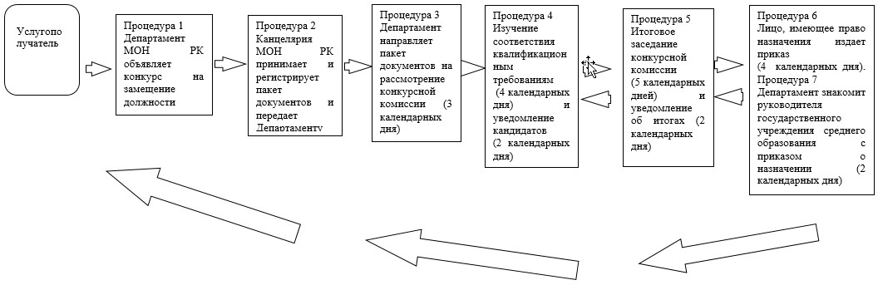

|  |  |
| --- | --- |
|  | Приложение 2 к регламенту государственной услуги "Прием документов для участия в конкурсе на замещение руководителей государственных учреждений среднего образования республиканского значения" |

**Справочник**  
**бизнес-процессов оказания государственной услуги**

      "Прием документов для участия в конкурсе на замещение

      руководителей государственных учреждений среднего образования республиканского значения"

      (наименование государственной услуги)

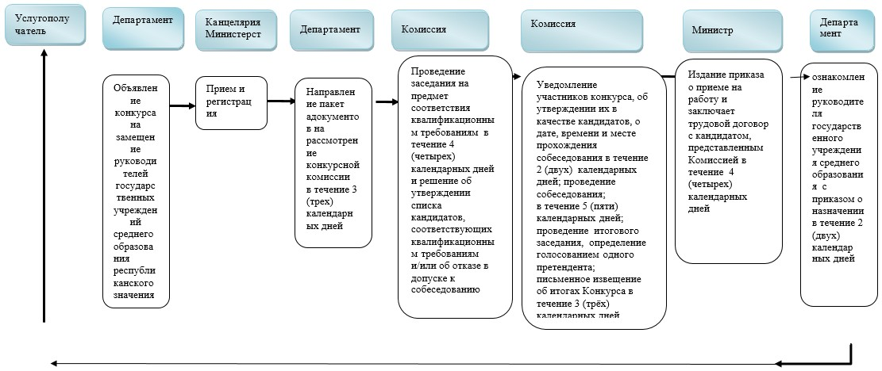

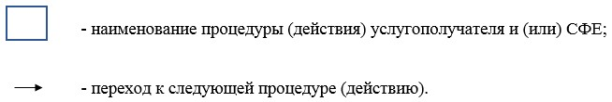

© 2012. РГП на ПХВ «Институт законодательства и правовой информации Республики Казахстан» Министерства юстиции Республики Казахстан